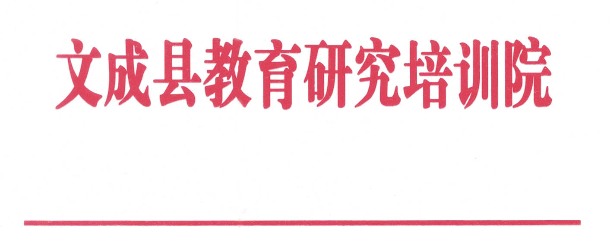
文教研训党[ 2021 ]6

文教研训党[2021]6号

文成县教育研究培训院党支部
关于开展“党建送教”活动的通知

平和小学：
为了发挥学科优秀教育资源的辐射和带动作用，为教师提供一个学习和交流的平台，促进学校师生的共同进步，经研训院党支部研究决定，组织开展“党建送教”活动：
一、活动时间：2021年12月17日
二、活动地点：平和小学
三、活动内容安排：
日期 | 节次 | 时 间 | 内 容 | 班级 | 学科 | 授课老师 | 单位
12月17日 | 上午 | 9：55—  10：35 | 《捉迷藏》 | 1-3 | 音乐 | 胡琼霞 | 振中学校
 |  |  | 《Unit6 B Talk》 | 4 | 英语 | 蒋媛媛 | 振中学校
 |  |  | 《黑白拼贴》 | 5-6 | 美术 | 廖双双 | 实验三小
 |  | 10：50—11：30 | 《鞭炮结》 | 4-6 | 综合实践 | 程一冰 | 研训院
 | 下午 | 1：30—  5：20 | 教学研讨与交流
四、活动纪律：送教人员提高防疫意识，进校前亮个人“温州防疫码”、测量体温；要高度树立规矩意识、大局意识。
五、其他事项
请各送教老师安排好工作，准时到校，差旅费回原单位报销。

文成县教育研究培训院党支部
2021年12月16日

文成县教育研究培训院 2021年12月16日印发

